Урок №2/6
Тема: Практична робота №1. «Основні поняття теорії графів»
Мета:
навчальна:
- оволодіти практичними навичками побудови графів;
- закріпити вміння зображення графів.
розвивальна:
- розвивати інтелект, уяву, творчі здібності;
- розвивати самостійне творче ставлення до роботи;
- розвивати вміння робити висновки.
виховна:
- виховувати уважність, охайність, зосередженість і точність у роботі;
- формувати інтерес до теорії графів;
- формувати навички само- і взаємооцінювання.
Тип уроку: вдосконалення практичних умінь та навичок.
Обладнання: персональний комп’ютер.
Програмне забезпечення: операційна система Windows, графічний редактор CorelDRAW.
ХІД УРОКУ

I. Організаційний етап
- Привітання.
- Підготовка учнів до уроку.
- Реєстрація в журналах обліку часу.

II. Актуалізація опорних знань
Фронтальне опитування (слайд 1)
- Що називають графом?
- Яким чином можна описати структуру типу граф?
- Які вершини називають суміжними?
- Що таке ізольована вершина?

III. Повідомлення теми та мети уроку
Мета сьогоднішнього уроку – навчитися застосовувати набуті знання з теми «Основні поняття теорії графів» на практиці.
Ви повинні навчитися оволодіти практичними навичками побудови графів для конкретних задач.
Демонстрація слайду презентації (слайд 2)

IV. Застосування нових знань та вмінь
Пояснення учням порядку виконання практичної роботи, уточнюючи деякі деталі.
Самостійна робота
Діти отримують роздавальний матеріал і, сідаючи за ПК, починають самостійно виконувати роботу, заносячи в картки необхідну інформацію.
Хід роботи
- Користуючись теоретичним матеріалом з попереднього уроку, дайте відповіді на наступні запитання:
Запитання: | Ваша відповідь: | Кількість балів
Що таке граф? |  | 0,5
Яким чином зображуються вершини графу? |  | 0,25
Яким чином зображуються ребра графу? |  | 0,25
Вкажіть, у чому схожі між собою ребра та дуги графу? |  | 0,5
Вкажіть, у чому полягає відмінність між ребрами та дугами графу? |  | 0,5
- Розгляньте запропоновані графи. Виконайте відповідні завдання та дайте відповіді на запитання. Два останні завдання виконати з використанням векторного графічного редактора CorelDRAW. Зберегти файл у власній папці під іменем Практ_1.cdr
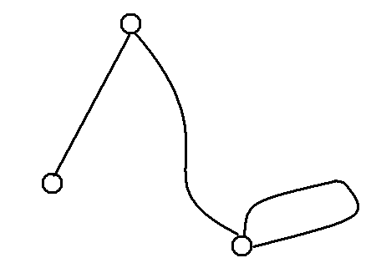 |  | Позначте на малюнку великими латинськими літерами вершини графу  Скільки вершин містить даний граф?  Скільки ребер містить даний граф? |  | 0,75
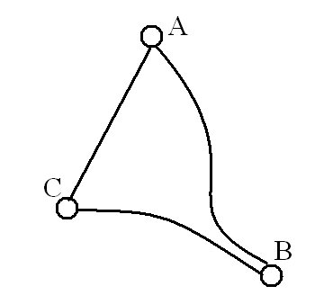 |  | Доповніть граф петлею біля вершини С |  | 0,25
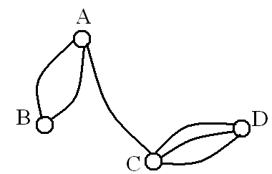 |  | Виділіть на малюнку частину графу – мультиграф  Вкажіть вершини, які його утворюють |  | 1
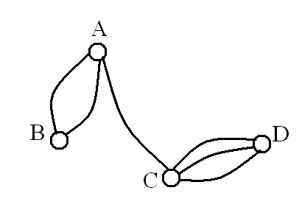 | Вкажіть малюнок, на якому зображено простий граф  Вкажіть вершини, які його утворюють |  | 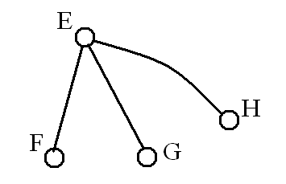 | 1
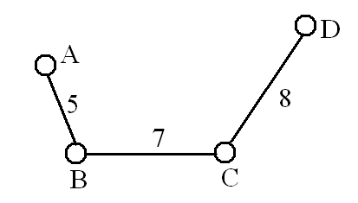 |  | Вкажіть вагу ребер у наведеному графі:  AB =  BC =  CD = |  | 1
 |  | Довжина ланцюга – це  Визначте довжину ланцюга ABCD |  | 1
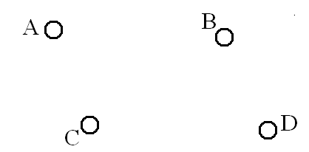 |  | Намалюйте граф ABCD таким чином, щоб він був орієнтованим |  | 1
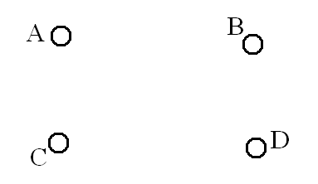 |  | Є вершини графу A, B, C, D. Утворіть повний граф.  Скільки ребер містить повний граф? |  | 2
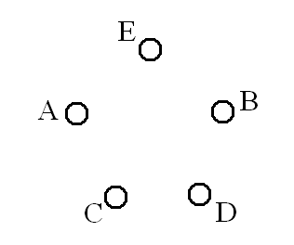 |  | Є вершини графу A, B, C, D, Е. Утворіть повний граф.  Скільки ребер містить повний граф? |  | 2
Загальна кількість набраних балів:
- Написати висновок до практичної роботи.

V. Підбиття підсумків уроку
Перевірка правильності усвідомлення учнями навчального матеріалу.
Перевірка правильності виконання роботи на ПК. Збір карток з виконаною роботою.

VI. Повідомлення домашнього завдання
Запропонувати ідею розв’язання задачі: Знайти такий маршрут шахового коня на шахівниці розміром $N×N$, щоб від пройшов через усі поля дошки рівно по одному разу. (слайд 3)

